МИНИСТЕРСТВО ОБРАЗОВАНИЯ  И НАУКИ КРАСНОДАРСКОГО КРАЯ  Государственное бюджетное образовательное учреждение  дополнительного образования детей  «ЦЕНТР ДОПОЛНИТЕЛЬНОГО ОБРАЗОВАНИЯ ДЛЯ ДЕТЕЙ»  350000 г. Краснодар,  ул. Красная, 76  тел. 259-84-01  E-mail: cdodd@mail.ru |  | Всероссийская олимпиада школьников  по технологии  2015-2016 учебный год  Муниципальный этап  9 класс, задания  Председатель предметно-методической комиссии: Галустов Р.А., д.п.н., профессор

Теоретический тур. 9 класс
Максимальное количество баллов за теоретический тур составляет –
35 баллов.

За правильный ответ начисляется- 1 балл. За неправильный ответ
выставляется – 0 баллов
Выберите из предложенных вариантов правильные ответы.
1. Техносфера-это:
А. сфера, на которой расположены технические объекты;
Б. технические объекты в виде сферы;
В. искусственная среда, которая создана человеком и служит для его нужд;
Г. часть биосферы, преобразованной людьми в технические и технологические объекты.
Ответ:

За правильный ответ начисляется- 1 балл. За неправильный ответ
выставляется – 0 баллов
2. Расположите в хронологическом порядке научно-технологические достижения человечества:
А. использование атомной энергии;
Б. создание токарных станков;
В. создание космических кораблей;
Г. создание электродвигателя;
Д. создание лазеров.
Ответ:

За правильный ответ начисляется- 1 балл. За неправильный ответ
выставляется – 0 баллов
3. Напишите, какая передача изображена на рисунке.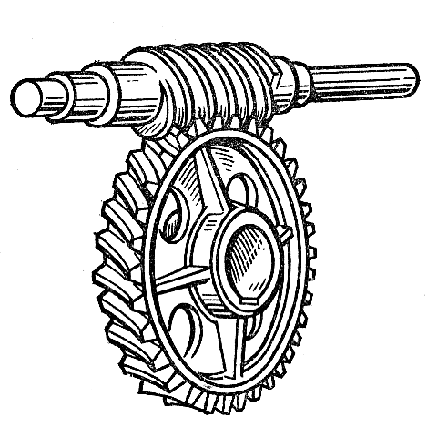
Ответ:

За правильный ответ начисляется- 1 балл. За неправильный ответ
выставляется – 0 баллов
4. Для защиты кровельного железа от коррозии используют:
А. никелирование;
Б. цинкование;
Г. хромирование;
Д. золочение.
Ответ:

За правильный ответ начисляется- 1 балл. За неправильный ответ
выставляется – 0 баллов
5. Толщина слоя металла, срезаемая за один рабочий ход токарным резцом называется:
А. подачей;
Б. скоростью резания;
В. глубиной резания;
Г. стружкой.
Ответ:

За правильный ответ начисляется- 1 балл. За неправильный ответ
выставляется – 0 баллов
6. Правильная обработка цилиндрической заготовки на токарно-винторезном станке начинается с:
А. подрезания торца;
Б. отрезания заготовки;
В. снятия тонкого слоя металла со всей заготовки;
Г. снятия толстого слоя металла со всей заготовки.
Ответ:

За правильный ответ начисляется- 1 балл. За неправильный ответ
выставляется – 0 баллов
7. Листовыми являются древесные материалы:
А. ДСП;
Б. ДВП;
В. фанера;
Г. широкая обрезная доска.
Ответ:

За правильный ответ начисляется- 1 балл. За неправильный ответ
выставляется – 0 баллов
8. Главное движение в токарно-винторезном станке:
А. поступательное движение резца;
Б. поступательное движение задней бабки;
В. вращательное движение шпинделя;
Г. вращательное движение ходового винта.
Ответ:

За правильный ответ начисляется- 1 балл. За неправильный ответ
выставляется – 0 баллов
9 Свойство материала восстанавливать первоначальную форму после устранения внешних сил называется…
Ответ:

За правильный ответ начисляется- 1 балл. За неправильный ответ
выставляется – 0 баллов
10 Углеродистая инструментальная сталь имеет обозначение:
А. сталь 45;
Б. У10А;
В. Р6М5;
Г. Ст3.
Ответ:
За правильный ответ начисляется- 1 балл. За неправильный ответ
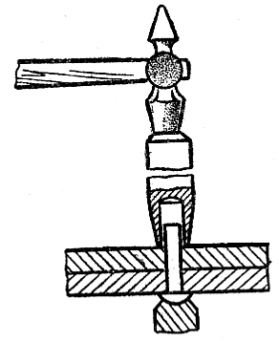
выставляется – 0 баллов
11 Какая операция изображена на рисунке?
А. придание формы замыкающей головке молотком,
Б. Осаживание стержня заклепки;
В. Прижатие склепываемых листов натяжкой;
Г. Оформление замыкающей головки обжимкой.
Ответ:

За правильный ответ начисляется- 1 балл. За неправильный ответ
выставляется – 0 баллов
12 Необходимо нарезать резьбу на стержне. Диаметр стержня должен быть:
А. больше диаметра нарезаемой резьбы на 0,1 мм;
Б. меньше диаметра нарезаемой резьбы на 0,1 мм;
В. больше диаметра нарезаемой резьбы на величину шага резьбы;
Г. меньше диаметра нарезаемой резьбы на величину шага резьбы.
Ответ:

За правильный ответ начисляется- 1 балл. За неправильный ответ
выставляется – 0 баллов
13 Угол между передней и задней поверхностью у столярной стамески называется:
А. передним;
Б. задним;
В. заострения;
Г. резания.
Ответ:

За правильный ответ начисляется- 1 балл. За неправильный ответ
выставляется – 0 баллов
14 Твердые породы древесины:
А. дуб, береза, клен;
Б. дуб, клен, осина;
В. дуб, береза, тополь;
Г. клен, сосна, липа.
Ответ:

За правильный ответ начисляется- 1 балл. За неправильный ответ
выставляется – 0 баллов

15 В отверстии резьбу нарезают:
А. метчиком;
Б. плашкой;
В. протяжкой;
Г. воротком.
Ответ:

За правильный ответ начисляется- 1 балл. За неправильный ответ
выставляется – 0 баллов
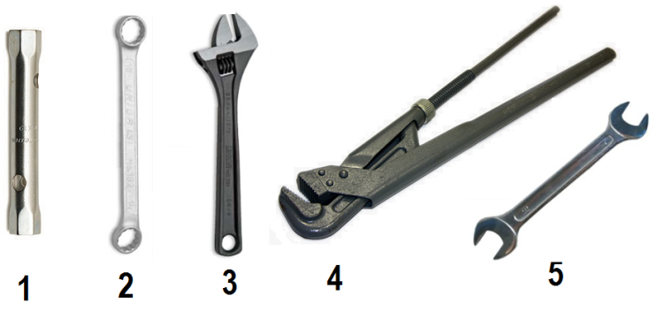
16 Установите соответствие между названиями инструментов и их обозначением на рисунке:
А. ключ рожковый;
Б. ключ торцевой;
В. ключ накидной;
Г .ключ трубный рычажный;
Д. ключ раздвижной.
Ответ: А- , Б- , В- , Г- , Д-

За правильный ответ начисляется- 1 балл. За неправильный ответ
выставляется – 0 баллов
17 Нагрев стали до температуры 300 – 400 ^{о}С, выдержка при этой температуре и последующее охлаждение называется:
А. закалкой;
Б. отпуском;
В. нормализацией;
Г. отжигом.
Ответ:

За правильный ответ начисляется- 1 балл. За неправильный ответ
выставляется – 0 баллов
18 В квартире установлен счетчик электрической энергии, в паспортных данных которого указано: 220 В, 10 А. Можно ли в квартире включить одновременно трехрожковую люстру с лампами мощностью 160 Вт, телевизор мощностью 110 Вт, электроутюг мощностью 1100 Вт, микроволновую печь мощностью 1 кВт, электромясорубку мощностью 500 Вт?
А. можно;
Б. нельзя;
В. на короткое время.
Ответ:

За правильный ответ начисляется- 1 балл. За неправильный ответ
выставляется – 0 баллов
19 Место утечки газа устанавливают:
А. мыльной пеной;
Б. клеевым раствором;
В. на слух;
Г. визуально.
Ответ:

За правильный ответ начисляется- 1 балл. За неправильный ответ
выставляется – 0 баллов
20. Установите последовательность технологических операций по сращиванию многожильных проводов в соответствии с рисунками и названиями в таблице

Название технологических операций | Рисунки
1. Снять монтажным ножом или специальным приспособлением изоляцию на концах сращиваемых проводов и скрутить очищенные провода пассатижами. | 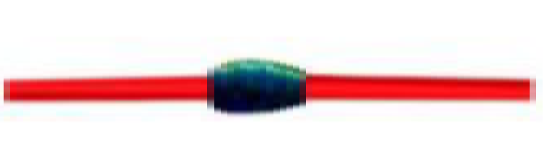  А
2. Скрутить концы проводов руками: правый обвить вокруг левого и левый - вокруг правого. Обжать скрутку пассатижами. | Б  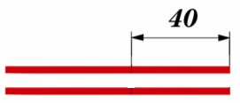
3. Разметить концы сращиваемых проводов на длину 40 мм. | В
4. После охлаждения место пайки обмотать изоляционной лентой. | Г  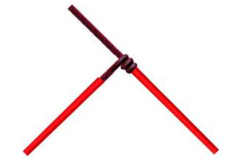
5. Наложить очищенный конец одного провода на другой на расстоянии 2/3 длины очищенного конца провода под углом 90⁰. | Д
6. Зачистить скрутку и выполнить пайку. | 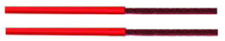  Е
Ответ:

За правильный ответ начисляется- 1 балл. За неправильный ответ
выставляется – 0 баллов
21. Если в электрической цепи замкнуть ключ К, то показание амперметра:
А. уменьшится;
Б. увеличится;
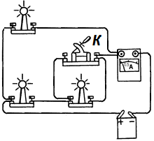
В. останется без изменений.
Ответ:

За правильный ответ начисляется- 1 балл. За неправильный ответ
выставляется – 0 баллов
22. Каковы габаритные размеры детали, показанной на чертеже?
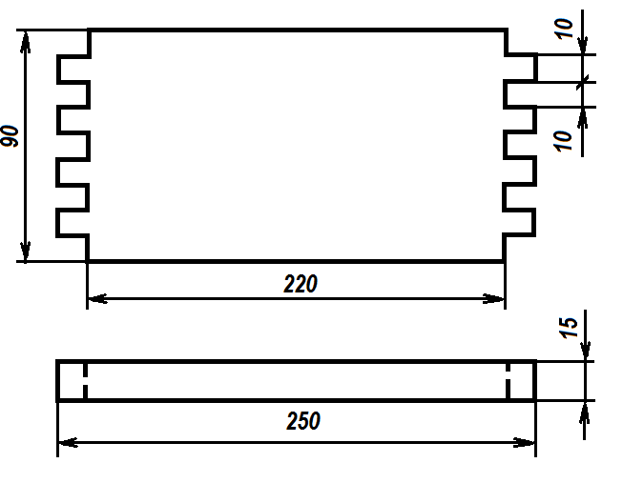
А. 250 × 10 × 90;
Б. 250 × 15 × 90;
В. 220 × 10 × 90;
Г. 220 × 15 × 90.
Ответ:

За правильный ответ начисляется- 1 балл. За неправильный ответ
выставляется – 0 баллов
23. Установите соответствие между элементами детали и их обозначением на чертеже:

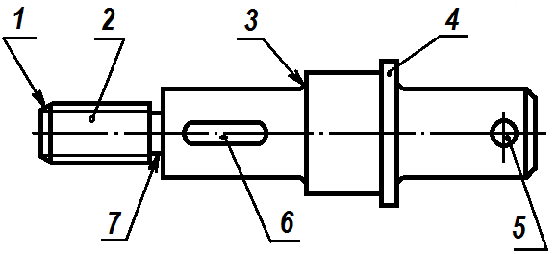
А. проточка;
Б. буртик;
В. отверстие;
Г. шпоночный паз;
Д. фаска;
Е. галтель;
Ж. резьба.
Ответ: А- , Б- , В- , Г- , Д- , Е- , Ж- .

За правильный ответ начисляется- 1 балл. За неправильный ответ
выставляется – 0 баллов
24. Естественный рисунок разреза древесины, отражающий особенности её анатомического строения называется:
А. декором;
Б. фактурой;
В.текстурой;
Г. колоритом.
Ответ:

За правильный ответ начисляется- 1 балл. За неправильный ответ
выставляется – 0 баллов
25. Центром художественной обработки металла является:
А. Хохлома;
Б. Гжель;
В. Кубачи;
Г. Дымково.
Ответ:

За правильный ответ начисляется- 1 балл. За неправильный ответ
выставляется – 0 баллов
26. Парниковый эффект усиливается из-за выбросов:
А. атомных электростанций;
Б. тепловых электростанций;
В. ветроэлектростанций;
Г. гидроэлектростанций.
Ответ:

За правильный ответ начисляется- 1 балл. За неправильный ответ
выставляется – 0 баллов
27. Наибольшее количество отходов металла получается при:
А. станочной обработке;
Б. использовании методов порошковой металлургии;
В. обработке давлением;
Г. электроискровой обработке.
Ответ:

За правильный ответ начисляется- 1 балл. За неправильный ответ
выставляется – 0 баллов
28. В расходы семейного бюджета не входят:
А. сдача комнаты в аренду;
Б. заработная плата членов семьи;
В. плата за обучение;
Г. коммунальные услуги.
Ответ:
За правильный ответ начисляется- 1 балл. За неправильный ответ
выставляется – 0 баллов
29. Повышение производительности труда связано:
А. с экономией рабочего времени;
Б. со снижением себестоимости продукции;
В. с использованием электрифицированного инструмента вместо ручного;
Г. с увеличением времени отдыха работника.
Ответ:

За правильный ответ начисляется- 1 балл. За неправильный ответ
выставляется – 0 баллов
30. Отпускная цена предприятия включает:
А. налог на добавленную стоимость;
Б. акцизный налог;
В. прибыль предприятия;
Г. себестоимость.
Ответ:

За правильный ответ начисляется- 1 балл. За неправильный ответ
выставляется – 0 баллов
31. Стоимость необходимого набора продуктов, вещей, услуг, необходимых одному человеку, называется:
А. потребность человека;
Б. бюджетная корзина;
В. потребительская корзина;
Г. образ жизни
Ответ:

За правильный ответ начисляется- 1 балл. За неправильный ответ
выставляется – 0 баллов
32. К вяжущим материалам не относятся:
А. шлак;
Б. песок;
В. известь;
Г. гипс.
Ответ:

За правильный ответ начисляется- 1 балл. За неправильный ответ
выставляется – 0 баллов
33. Профессия чертежник относится к сфере деятельности:
Ответ: человек –

За правильный ответ начисляется- 1 балл. За неправильный ответ
выставляется – 0 баллов
34. Рациональный выбор своей профессии в первую очередь определяет:
А. общественный прогресс;
Б. эффективность общественного производства;
В. образ жизни;
Г. жизненное самоопределение.
Ответ:

За правильный ответ начисляется- 1 балл. За неправильный ответ
выставляется – 0 баллов
35. При выполнении творческого проекта сбор и анализ необходимой информации проходит на:
А. организационно-подготовительном этапе;
Б. поисково-исследовательском этапе;
В. конструкторско-технологическом этапе;
Г. заключительном (презентационном) этапе.
Ответ:

